轮腿建模开源学习报告
0X001引入
MATLAB工具基本使用：通过将建立的几何模型转化为MATLAB模型代码，使用MATLAB中的MATLAB Function指令可将模型的相关变量转化为对应的Matlab函数，进一步使用Matlab coder可转化为C代码，即可得到轮腿的控制基本配置模型

0X002单腿力学建模
1.五连杆位置解算
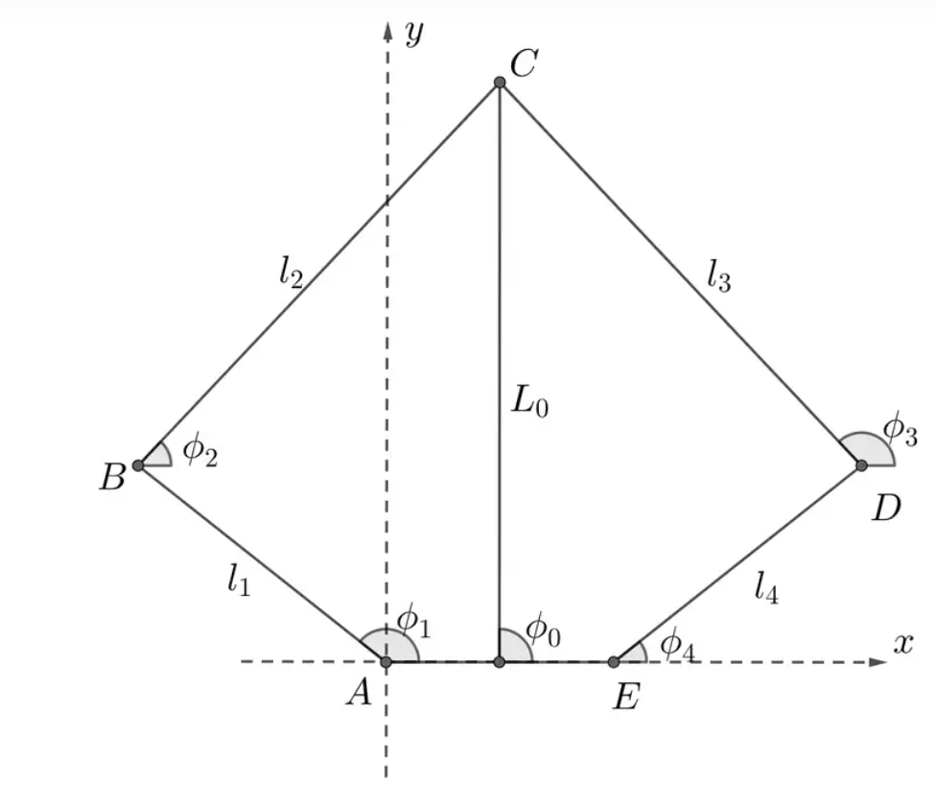
对于一般五连杆（轮腿基本构造）的位置解算，是在已知phil，phi4以及各连杆杆长的情况下求得C点的运动坐标。基本思路是根据几何关系先phi2,再分别求得C点横纵坐标。Matlab代码如图所示（其实就是把几何公式用Matlab表示出来）
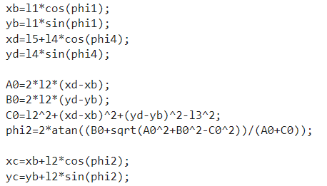
为了简化运算，需要把五连杆简化为一根平衡杆，便于进行经典力学分析，图中所示这根杆长为L0,与X轴夹角为phi0
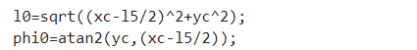
后续需要求该简化连杆的姿态与速度，姿态可用l0与phi0表示，转化为对应的函数。
2.VMC运算
VMC运算为虚拟控制运算，运用转化雅可比矩阵获得简化平衡杆l0的扭矩，由于l0并不存在，因此作用于其上的扭矩为虚拟扭矩，是由两个关节电机等价而来的。此处存在关节空间与工作空间的相互映射，此处关节空间指两个轮毂电机所反馈角度phi1,phi4;而工作空间则指末端所能到达的位置，可将其x,y映射为由l0,phi0表示的极坐标系，最终的目标是要将关节速度（轮毂电机转速）映射为末端位置变化速率。映射关系由雅可比矩阵实现。
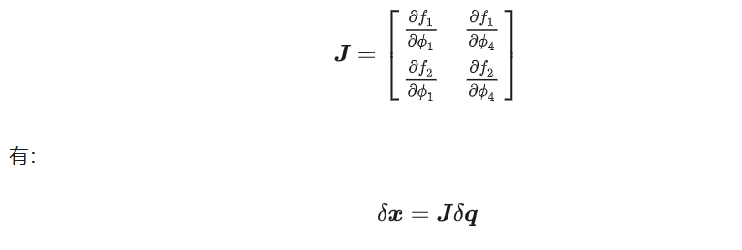
这样得到映射关系，根据虚功原理推导：
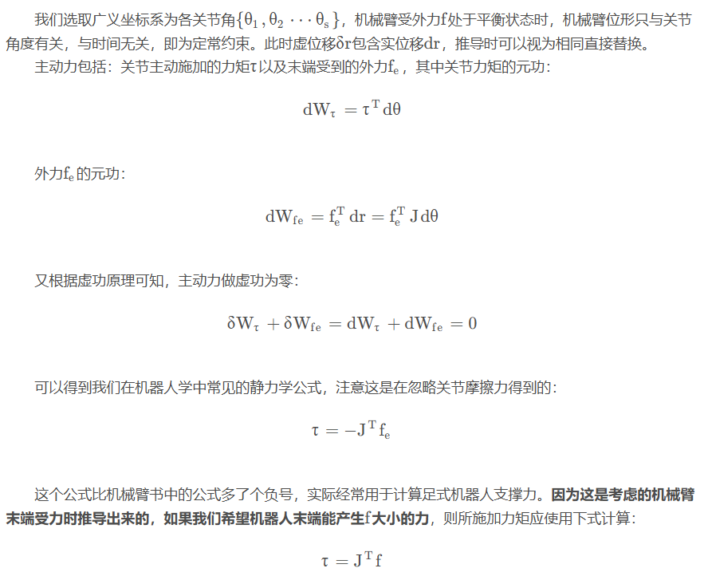
代入已知
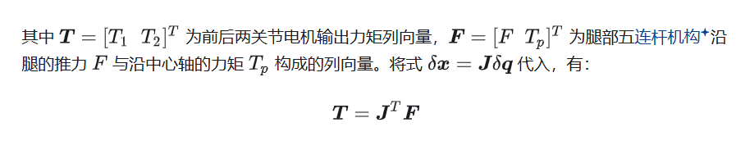
反映为MATLAB代码
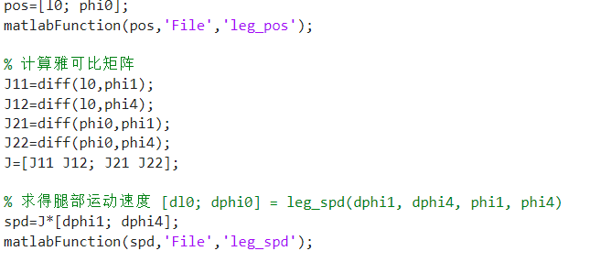
这样得到关节输出力矩与五连杆机构沿腿推力之间的关系
想要得到VMC矩阵，还需进一步推导
通过对得到的末端位置进行求导，最终得到：
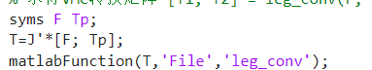
至此，关于轮腿单腿建模已全部完成
使用matlabFunction函数可以生成相应的MATLAB函数，使用MATLAB自带的C语言代码转化功能可将其变成工程文件中的腿部相关配置
对应函数：
Leg_pos.c/Leg_pos.h:反馈末端电机位置
Leg_spd.c/Leg_spd.h:反馈腿部速度
Leg_cov.c/Leg_cov.h:电机所需力矩

0X003轮腿系统建模
轮腿系统建模的目的是将五连杆机构简化成的一根等效连杆与机体进行系统耦合，这样可以通过单侧腿的状态推知整部机器人的当前运动状态。从而得到机器人的控制律，进而采用LQR算法（线性二次规划）对机器人的运动进行优化。
根据对腿部电机的经典力学分析：
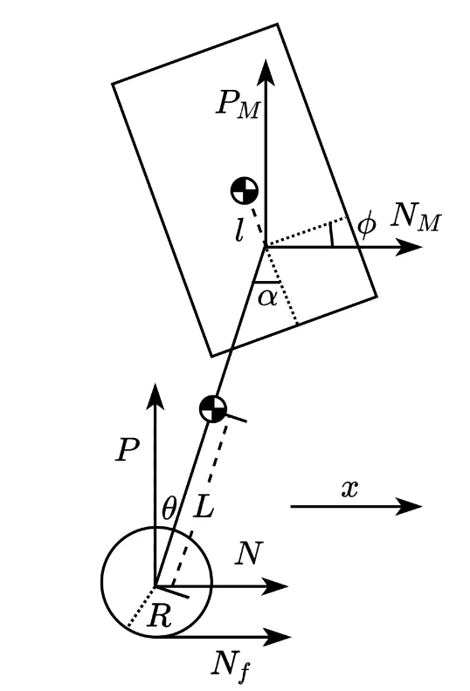
对机体和等效杆组成的倒立摆模型：
由三部分组成，根据力系特点将其分成三个部分分别进行力学分析
底部驱动轮及其电机力学分析：
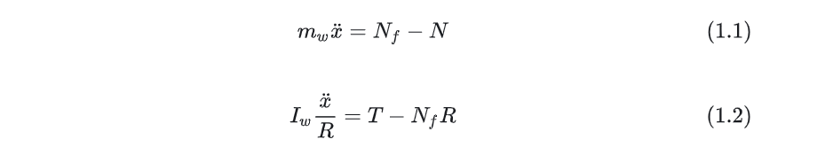
式（1.1）表示作用于轮上的杆分力与地面摩擦力产生的虚加速度
式（1.2）表示转动惯量与力矩之间的关系
两条公式可以推出虚加速度的值：
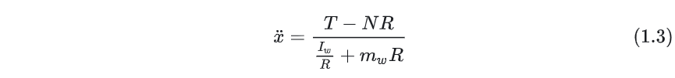

等效连杆力学分析：
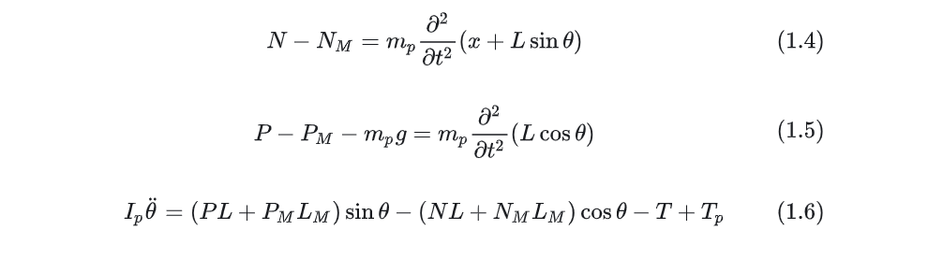
前两条方程为连杆电机端与机体端各自的平衡力学分析
后一条为连杆上的矩之分析

机体力学分析：
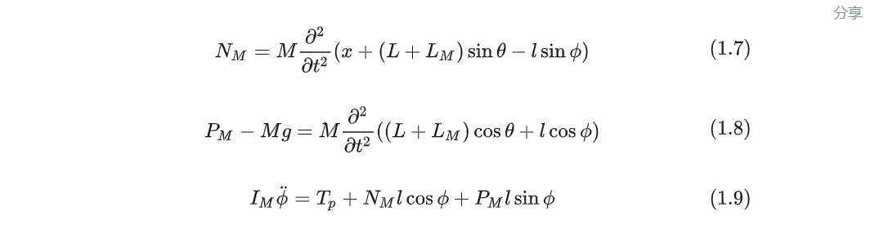
同等效连杆，前两条为平衡力学分析，后一条为矩分析

从（1.3）到（1.9）的七条方程即为模型所需

MatLab代码如此图所示
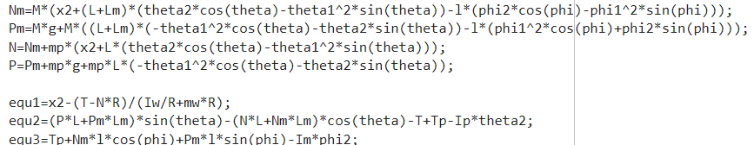
解三条方程，可得以下几个变量二阶导的矩阵：
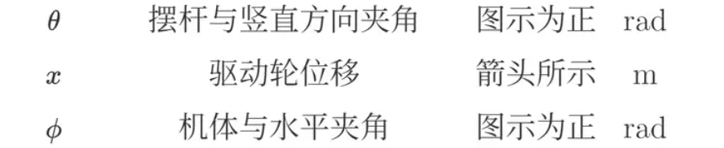
对应三个方向上的虚加速度
这三个量即为即将要代入状态空间模型中进行运算的量。
为求解以上三个量，模型的一些基本量需要被求得：
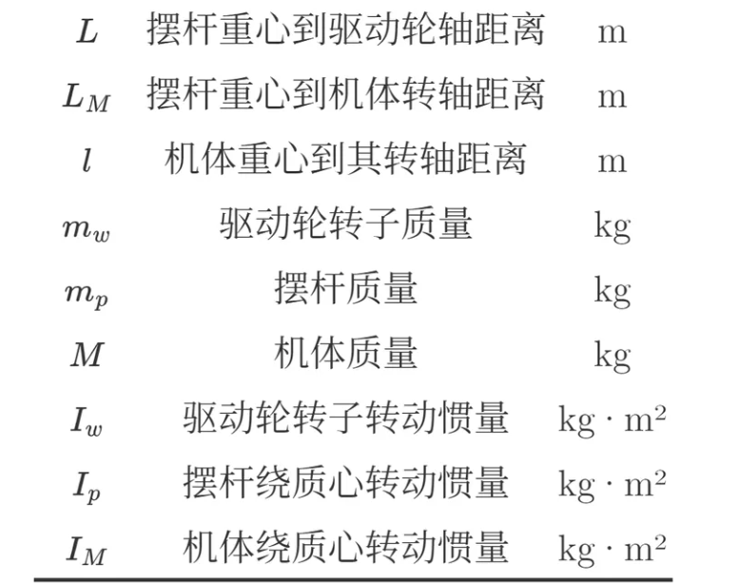
前三个量可由拟合杆的长度直接计算所得，中间三个量需要将轮腿进行拆除并分别称重获得。最后三个量驱动轮转子转动惯量由电机官网直接给出，摆杆绕质心的转动惯量由$I=\frac{1}{12}mL^{2}$得出，m为单侧腿总质量，L为对应等效杆长，机体绕质心转动惯量由机体等效拟合计算得出
状态空间模型
状态空间为现代控制理论中的一个概念。其是对于系统而言的，在控制科学中，系统指的是由一些互相制约的部分组成的一个整体。在系统中，各个部分相互依赖、相互作用，组合起来发挥了特定的功能。状态变量和状态空间是被引入用于描述系统内部变量的，其基本目的是进行空间的内部描述。需要进行两步：1.使用微分/差分方程建立建立状态空间，描述系统内各变量的相互作用以及相互影响关系，此时构建的方程为状态空间方程。2.通过状态空间建立状态变量，描述系统输入与输出之间的关系。
系统分类有许多种，此处不一一赘述。本轮腿系统采用的系统为非线性系统。状态是被用来描述系统在时间域中的行为或运动信息的集合，能够完全描述一个系统行为的n个状态变量，被看做是向量x(t)的分量，则x被称为状态向量。描述该状态向量与输入之间关系的方程，就被称作是状态方程。如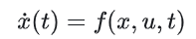
本情境下的状态向量x为
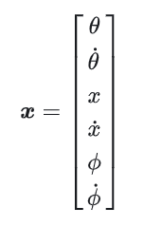
分别对应摆杆角度，角速度;整体位移，速度以及机体pitch轴，pitch轴角速度
输入向量（或称为控制向量）为：
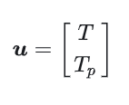
对应：等效关节对应的扭矩以及底部电机输出的扭矩。
构建一个关于状态向量与输入向量的方程，该方程的解即为所求平衡点
通过MatLAB进行转换，最终得到对应模型与代码
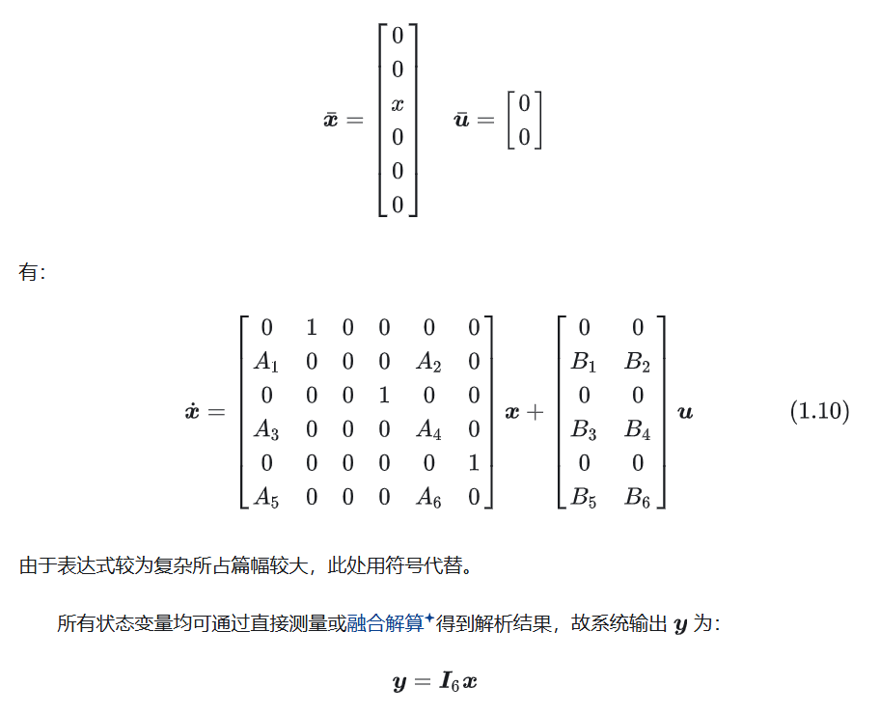
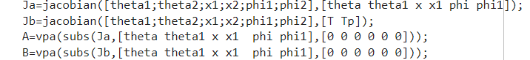
至此，状态空间模型构建基本完成。
LQR控制器：
LQR（线性二次型调节器）控制对象为线性时不变系统的状态变量变化，LQR通过对系统状态变量的反馈控制，使系统状态向着期望的状态稳定，并且能够实现一定的性能指标要求，如响应速度、稳态误差等。
采用LQR算法的根本目的是要构建一个线性反馈控制器，对反馈而来的信息进行处理，采取特定的算法步骤，使得反馈值越发趋近于设定值。这与PID控制器运用的思路是一样的，这里我们将控制器写成u=-kx
暂时将控制量写成：

让系统稳定的条件是图中所示矩阵Acl的特征值的实部均为负数，因此我们可以手动选择几个满足上述条件的特征值，然后反解出K，从而得到控制器。
为了筛选出最佳特征值，需要定义以下的代价函数
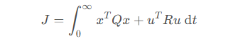
可知J为一个二次型函数（形如x转置*x*系数矩阵）
其意义为：
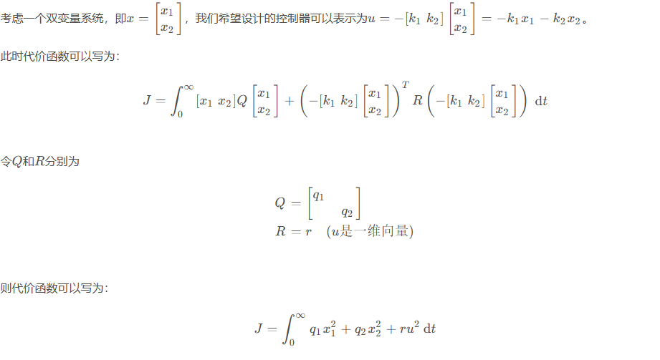
可知，代价函数是约束当前状态趋近于稳定状态的条件，代价函数的值越小，越接近收敛状态。这种求代价函数最小值的方法即为LQR
由于具体求解过程篇幅过长，且目前有MATLAB函数直接可以求得，故采用以下形式进行代替：
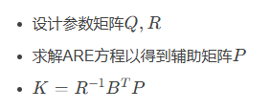
反映在MATLAB代码上：
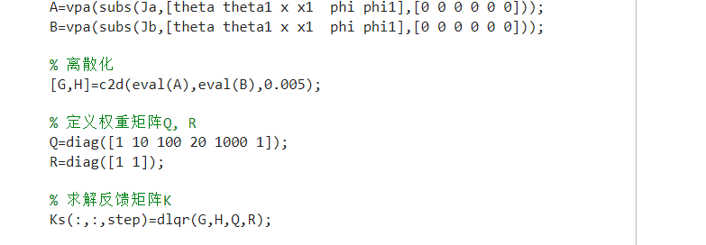
其中权重矩阵自己设定。Q，H分别为离散后的状态向量的雅可比矩阵、
至此，关于基础控制类的函数已经全部建模完成

0X004轮腿初步功能实现
腿部仿真PID调参：
影响因素：腿长PID，角度PID，腿长设定值，腿长设定值增益，角度设定值
需将PID调至最大限度接近目标值（此处由于PID为并联控制关系，因此两个PID的参数需要同时整定），当调节到介于完全可控到轻微震荡的状态时，尝试微调腿长设定，角度设定以及角度增益，直至与方波基本贴合。

系统建模PID调参：
腿长PID：需要引入前馈，在仿真中，前馈值约等于机体的重力，这很好理解，其实就是当腿长控制PID输出值近似为零时，作用于杆上的推力（地面给系统的支撑力）等于机体自重。
但是，实际上调参时该前馈远小于机体重力，具体原因：我也不知道
反正这个值是试出来的，扶着轮腿，关闭LQR输出，慢慢试这个值，直到腿长正常情况下不增长也不下降
关于PID，尽量只用PD环，近似弹簧的阻尼和力模型，PID与前馈的结果是互补的，理论上PID应该给得尽量软，前馈尽量给大，不过这种参数没试出来，现在的PID给得大，前馈偏小了。
0X005轮腿进阶功能实现
跳跃功能实现
基础原理：腿长在Y轴方向产生加速度，加速度的大小决定运动速度，决定最终起跳速度

